**EasyMotion2D用脚本控制动作**

楼主#

[更多](javascript:;)

* [只看楼主](http://game.ceeger.com/forum/read.php?tid=3749&fid=16&uid=6599)
* [倒序阅读](http://game.ceeger.com/forum/read.php?tid=3749&fid=16&desc=1)

发布于：2012-09-08 14:20

窗体顶端



保存

窗体底端

最近在用EasyMotion2D插件做2D格斗游戏，由于此插件在2D骨骼动画上做的还不错，所以选择了它。  
但是发现网上对于如何用脚本来控制动作的资料很少，有的也很不靠谱，不能起到帮助大家学习的作用。  
首先EasyMotion2D的动作用脚本控制的原理和ex2D插件是一样的  
首先省去对象动作的创建步骤 将你创建的动画推给对应对象 你可能得到如下图

图片：QQ20120908-1.png

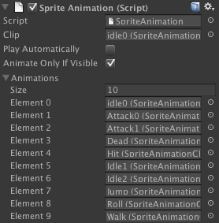图1  
  
那么如何来调用这些动作呢？你首先要进行另外一个步骤  
在Unity3D自带的Animation窗口中创建一个动画

图片：QQ20120908-2.png

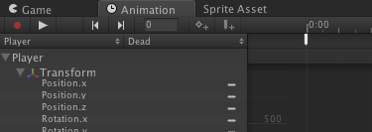图2  
  
然后点击

图片：QQ20120908-3.png

http://game.ceeger.com/forum/attachment/Mon_1209/16_6599_3a2bac03cc36cf7.png  
  
之后就会出现图2中那个白色的点  
然后再点击此点 将弹出一个设置动画的窗口  
第一项选择play（string）  
第二项填写你想要添加的对应动画  
那么得到的这个Animation就可以轻松的在脚本中通过  
Object.animation.Play("Animation_Name");进行播放了 （Animation_Name为你想要播放的动画名称，也就是你在图2步骤中创建的动画文件）  
  
内容比较简略，也比较无脑，基本上用过2D插件的同志们都能够理解吧，如果有问题，可以留言问我哦~

**回 蝎蝎 的帖子**

[蝎蝎](http://game.ceeger.com/forum/u.php?username=蝎蝎%20):直接获取SpriteAnimation组件以后也可以用PlayQueue(animationname,Queuemode)来播放的吧- -不需要重新制作一个animation (2012-09-08 15:56)

这种方法要怎么做呢？  
如果用JS来控制，那么我们首先要声明一个用来获取SpriteAnimation的变量：  
比如：  
private var myPlayerAnim:EasyMotion2D.SpriteAnimation;  
然后获取对象的对应脚本组件，比如：  
function Awake(){  
myPlayerAnim = GameObject.Find("Player").GetComponent(EasyMotion2D.SpriteAnimation;  
}  
然后调用动画时，使用：  
myPlayerAnim.Play( "Attack1" );或者PlayQueue函数  
  
那么之前提到的方法好处在什么地方呢？  
个人认为是 可以不使用过多的脚本代码就可以控制制作2D片头动画  
在Unity3D中通过Animation中调用EasyMotion2D所制作的动画 什么时候位移 什么时候播放什么样的动画 可以很方便直观的控制~  
还可以将多个动画结合在一个动画中，比如格斗游戏的各种大招，可以通过这种方式来随意组合，而在代码中只需要Play一次~  
  
谢谢这位好基友提出的意见~~